Zoznam príloh Žiak s OMJ
PRÍLOHA 1 - Všeobecný anamnestický dotazník pre ZZ cudzincov, slovenská verzia
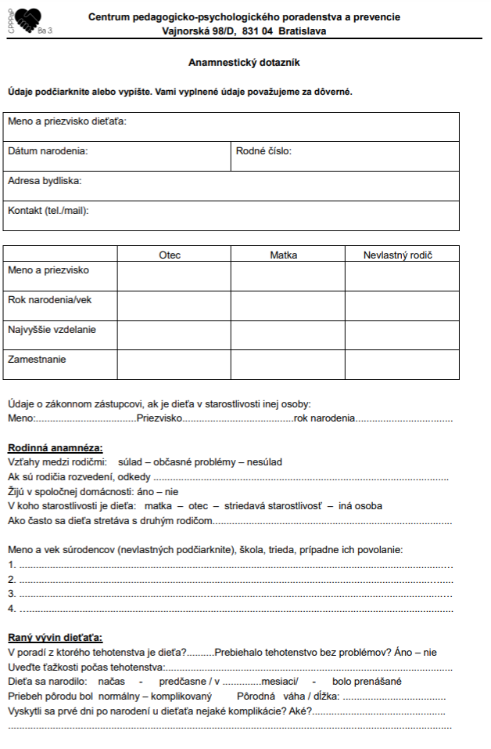
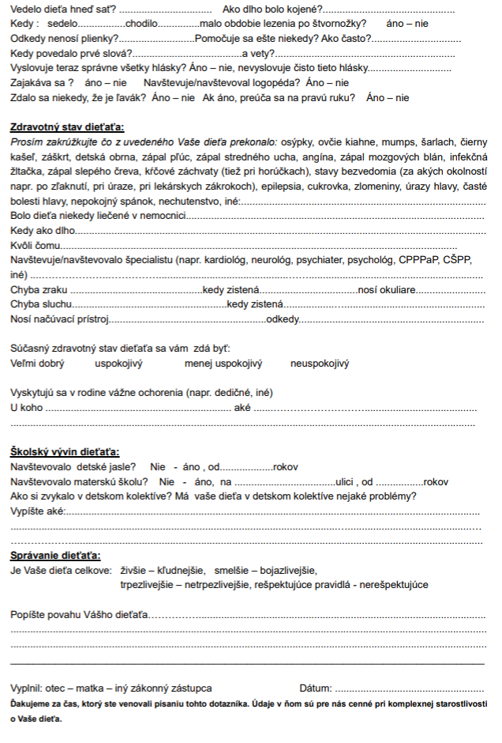
PRÍLOHA 2- Všeobecný anamnestický dotazník pre ZZ cudzincov, anglická verzia

Anamnestic questionnaire
Underline or type the data. The data are considered confidential.
Child´s first name and surname:
Date of birth: | Identification number:
Address:
Contact (phone/E-mail):

 | Father | Mother | Stepparent
First name and surname
Year of birth/age
The highest education
Occupation
Details of legal representative if the child is in care:
First name: ………………….... Surname: ……………………………. Year of birth: ………..
Family anamnesis
Relationship between parents: compliance – occasional problems – inconsistency
If the parents are divorced, write down since ...............................................................................
The parents live in the same household: yes – no
In whose care is the child? mother – father – alternating care – another person
How often does the child meet the other parent? .........................................................................
Name and age of siblings (underline step siblings), school, class, or their occupation:
1. ...................................................................................................................................................
2. ...................................................................................................................................................
3. ...................................................................................................................................................
4. ...................................................................................................................................................

Early child development
From which pregnancy in a row is the child?...............................................................................
Did the pregnancy go smoothly? yes – no
Specify complications during pregnancy: ....................................................................................
The child was born: due date – premature in ........................ month – overdue
The course of the pregnancy was: normal – with complications
Birth length/weight: ...................................................
Were there any complications in the first days after birth? Which ones? .......................................................................................................................................................
.......................................................................................................................................................
Was the baby able to suck right after birth? .................................................................................
How long was the baby breastfed? ...............................................................................................
When was the baby able to sit? .......................... When was the babe able to walk? ...................
Did the child have a period of quadruped movement? yes – no
When did the child stop using diapers? ................... Does the child have enuresis? How often? .....................................
When did the child say the first words? .......................... and sentences? ...................................
Does the child pronounce all the sounds correctly now? yes – no, the child does not pronounce correctly these sounds ..................................................................................................................
Is the child stuttering? yes – no
Does the child see a speech therapist? yes – no
Did the child seem to be left-handed? yes – no If yes, is he/she taught to be right handed? yes – no
The health conditions of the child
Please circle what your child has overcome: measles, smallpox, mumps, scarlet fever, whooping cough, diphtheria, polio, pneumonia, otitis media, sore throat, meningitis, infectious jaundice, appendicitis, seizures (also in fever), states of unconsciousness (under what circumstances, e.g. after startle, in case of injury, during medical procedures), epilepsy, diabetes, fractures, head injuries, frequent headaches, restless sleep, anorexia, other: .......................................................................................................................................................
Has the child ever been treated in a hospital? ............................................ When, for how long ............................................. Because of ......................................................................................
The child sees/saw a specialist (e.g. cardiologist, neurologist, psychiatrist, psychologist, CPPPaP, CŠPP, other) ..................................................................................................................
Sight defects ........................... found in ............................. wearing glasses: .............................
Hearing impairment ................................... detected in ..................…... The child wears a hearing aid device .................................. since ....................................
To you, the child's current state of health seems to be:
very good satisfactory less satisfactory unsatisfactory
Do any serious diseases run in the family (e.g. hereditary, other)?
By who .................................................................. which ones ...................................................
.......................................................................................................................................................
School development of the child
Did the child attend a nursery? no – yes, since ...................... years of age.
Did the child attend kindergarten? no – yes, on ............................... street, since ........ years of age.
How did your child get used to the children's group? Did the child have any problems in the children's group? Identify them: ...................................................................................................
.......................................................................................................................................................
Child behaviour
In all, the child is: rather active – rather quiet, rather courageous – rather timid, patient – impatient, respecting the rules – not respecting
Describe the child´s personality: …………………………………………………………………………………………………………………………………………………………………………………………………………………………………………………………………………………………………………………………………………………………………………………………………………………………………………………………………………………………………………
________________________________________________________________

A person who filled in the form: father – mother – other legal representative Date: .......................

Thank you for taking the time to complete this questionnaire. The information is valuable to us in taking comprehensive care of your child.

PRÍLOHA 3- Všeobecný anamnestický dotazník pre ZZ cudzincov, ruská verzia
Анамнестическая анкета
Данные подчеркните или впишите. Мы будем считать указанные Вами данные конфиденциальными.
Имя и фамилия ребенка:
Дата рождения: | Идентификационный номер:
Адрес места жительства:
Контакт (тел./мейл):

 | Отец | Мать | Неродной родитель
Имя и фамилия
Год рождения/возраст
Достигнутое образование
Профессия, место работы

Данные законного опекуна, если ребенок находится на попечении другого лица:
Имя: .......................................... Фамилия....................................... год рождения ...................

Семейный анамнез
Отношения между родителями: согласие – раздоры время от времени – несогласие
Если родители разведены, с какого времени ...........................................................................
Живут вместе: да – нет
Кто заботится о ребенке: мать – отец – совместный уход – другое лицо
Как часто ребенок встречается с другим родителем ..............................................................
Имя и возраст братьев и сестер (неродных подчеркните), школа, класс, или их профессия:
1. .....................................................................................................................................…..........
2. ...................................................................................................................................................
3. ..................................................................….............................................................................
4. …...............................................................................................................................................

Раннее развитие ребенка
С какой по очередности беременности ребенок? ................ Беременность проходила без проблем? Да – нет
Укажите проблемы во время беременности: ...........................................................................
Ребенок родился: вовремя – преждевременно/в ................... месяце – был переношенным
Роды протекали нормально – с осложнениями Вес при рождении/рост: .........................
Были у ребенка какие-то осложнения в первые дни после рождения? Какие? ..............................................................................................................................................................................................................................................................................................................
Мог ребенок сосать сразу? ...................... Как долго его кормили грудью? .........................
Когда ребенок: сидел ...................... ходил ...................... был у ребенка период ползания на четвереньках? да – нет
С какого времени не носит пеленки? ...................... Еще иногда мочится? ............... Как часто? ...............................................................
Когда произнес первые слова? .......................................... а предложения? ...........................
Сейчас произносит правильно все звуки? Да – нет, чисто не произносит следующие звуки ............................................................................................................................................
Ребенок заикается? Да – нет Посещает/посещал логопеда? Да – нет
Казалось когда-нибудь, что ребенок - левша? Да – нет
Если да, то переучивается на правую руку? Да – нет

Состояние здоровья ребенка
Обведите, пожалуйста, в кружок, что перенес ваш ребенок: корь, ветряная оспа, паротит (свинка), скарлатина, коклюш, дифтерия, полиомиелит, пневмония, отит среднего уха, ангина, менингит, инфекционная желтуха, аппендицит, судороги (также при высокой температуре), бессознательное состояние (при каких обстоятельствах, например, после испуга, в случае травмы, во время медицинских процедур), эпилепсия, диабет, переломы, травмы головы, частые головные боли, беспокойный сон, отсутствие аппетита, прочее: ........................................................................................................................
Был ребенок когда-либо на лечении в больнице .....................................................................
Когда, как долго .........................................................................................................................
По какой причине .......................................................................................................................
Посещает/посещало врача – специалиста (например, кардиолог, невролог, психиатр, психолог, Центр психолого-педагогического консультирования и профилактики, Центр специального педагогического консультирования, др.) .........................................................
.......................................................................................................................................................
Проблемы со зрением ......................... когда обнаружены .................. носит очки ...............
Проблемы со слухом ............................................. когда обнаружены ..................…............. Носит слуховой аппарат ........................................... с какого времени ..................................
Состояние здоровья ребенка в настоящее время Вам кажется быть:
очень хорошее хорошее удовлетворительное неудовлетворительное
В семье есть серьезные заболевания (например наследственные, другие)
У кого ............................................................... какие ................................................................
.......................................................................................................................................................
Школьное развитие ребенка
Посещал ясли? Нет – да, с ..................................................................... лет.
Посещал детский сад? Нет – да, на улице ................................................, с ................ лет.
Насколько привык в детском коллективе? Есть у Вашего ребенка какие-то проблемы в детском коллективе? Напишите, какие: ................................................................................
..............................................................................................................................................................................................................................................................................................................
Поведение ребенка
Ваш ребенок вообще: живой –спокойный, смелый – боязливый,
терпеливый – нетерпеливый,
выполняющий – не выполняющий правила

Опишите характер Вашего ребенка ..........................................................................................
..............................................................................................................................................................................................................................................................................................................
Заполнил: отец– мать – другой опекун Дата: .............................................................
Спасибо, что Вы нашли время заполнить эту анкету. Информация, содержащаяся в ней, очень важна для нас в комплексном решении по уходу за вашим ребенком.

PRÍLOHA 4- Všeobecný anamnestický dotazník pre ZZ cudzincov, vietnamský jazyk

Tờ khai về tiền sử bệnh

Hãy gạch chân hoặc điền ra các dữ liệu. Chúng tôi xem các dữ liệu đã điền là bí mật

Tên và họ của cháu bé:
Ngày sinh: | Số định danh cá nhân:
Địa chỉ nơi thường trú:
Liên lạc (ĐT/mail):

 | Người cha | Người mẹ | Cha mẹ nuôi
Tên và họ
Năm sinh/tuổi
Trình độ văn hóa cao nhất
Nghề nghiệp

Các dữ liệu về người đại diện nếu như cháu bé được người khác nuôi:
Tên: .......................................... Họ .................................................. Năm sinh ..........................
Tiền sử gia đình:
Quan hệ giữa cha mẹ: đồng nhất – thỉnh thoảng có vấn đề – bất đồng
Nếu cha mẹ đã li hôn, từ bao giờ ...................................................................................................
Cha mẹ sống chung trong một nhà:có – không
Cháu bé được ai nuôi: mẹ –cha–thay đổi lẫn nhau–người khác
Cháu bé thường gặp người cha (mẹ) như thế nào: ........................................................................
Tên, tuổi của anh chị em (gạch chân những người không cùng cha hoặc mẹ), trường học, lớp học hoặc là nghề nghiệp của những người đó:
1. ...................................................................................................................................................
2. ..........….....................................................................................................................................
3. ................................................................................................................................................
4. .…............................................................................................................................................

Sự phát triển trong giai đoạn đầu của cháu bé:
Cháu bé là từ lần mang thai thứ mấy?............................................................................................
Quá trình thai nghén diễn có vấn đề gì không? Có–không
Hãy đưa ra những khó khăn trong thời gian mang thai: ..............................................................
Cháu bé ra đời: đúng theo lịch – đẻ non/vào tháng thứ .......................... – quá hạn
Quá trình sinh con diễn ra: bình thường – phức tạp?Lúc sinh ra cân nặng/chiều cao: .......................................................................................................................................................
Có những vấn đề phức tạp gì không trong những ngày đầu tiên sau khi sinh? Vấn đề gì?
.......................................................................................................................................................
Cháu bé có biết bú ngay không? ............................. Cháu bé được cho bú bao lâu? ..........................
Khi nào cháu bé biết: ngồi ............................. đi lại ................. có thời kỳ bò không? Có–không
Từ khi nào cháu thôi đeo tã? ....................................................
Đôi khi còn đái dầm không? Thường xuyên như thế nào? .........................................................
Khi nào cháu nói những lời đầu tiên? ................................ và nói được cả câu?.........................
Bây giờ đã phát âm đúng tất cả các âm tố chưa? Có–không, có phân âm đúng các âm tố đó không? ........................................................................................................................................
Có nói lắp không? Có –không
Đang đi/đã đi đến chỗ chuyên gia trị liệu ngôn ngữ không? Có –không
Đôi khi có cảm giác rằng cháu bé là người thuận tay trái không? Có–không
Nếu có, có học sang tay phải không? Có –không
Tình trạng sức khỏe của cháu bé:
Xin hãy khoanh vòng lại là con của ông bà đã trải qua: sởi, đậu mùa, quai bị, sốt phát ban đỏ, ho gà, bạch hầu, bại liệt trẻ em, viêm phổi, viêm tai giữa, đau họng, viêm màng não, vàng da nhiễm trùng, viêm ruột thừa, co giật (bao gồm cả khi sốt), trạng thái bất tỉnh (trong các trường hợp thí dụ như sau khi giật mình, khi chấn thương, khi mổ), động kinh, tiểu đường, gãy xương, chấn thương đầu, đau đầu thường xuyên, ngủ không yên, biếng ăn và các bệnh khác: .......................................................................................................................................................
Đã có khi nào cháu bé nằm viện chưa ........................................................................................
Khi nào, bao lâu ............................................... Vì bệnh gì .........................................................
Cháu có đang đi/đã đi đến các bác sĩ chuyên khoa (thí dụ: bác sĩ tim mạch, bác sĩ thần kinh, bác sĩ tâm thần, nhà tâm lý học, Trung tâm Tư vấn tư phạm và phòng ngừa, Trung tâm tư vấn sư phạm đặc biệt và các nơi khác) ...............................................................................................

Lỗi về thị giác ............................................. khi nào phát hiện ra ................................................
Có đeo kính không .....................................................
Lỗi về thính giác ........................................... khi nào phát hiện ra ..................…........................
Có đeo máy trợ thính không ....................................... từ khi nào ...............................................
Ông bà có cảm giác thế nào về tình trạng sức khỏe hiện tại của cháu bé:
Rất tốt hài lòng ít hài lòng không hài lòng
Trong gia đình có những căn bệnh nghiêm trọng không (thí dụ: bệnh di truyền, bệnh khác)?
Ai bị .................................................................. bệnh gì ..............................................................
.......................................................................................................................................................
Quá trình phát triển về học hành của cháu bé:
Cháu bé có đi nhà trẻ không? Không – có, từ lúc ................................ tuổi
Cháu bé có đi trường mẫu giáo không? Không – có, tại phố ........................................., từ ................. tuổi
Cháu bé làm quen với tập thể trẻ em như thế nào? Con của ông bà có vấn đề gì trong tập thể trẻ em hay không?
Hãy viết ra là có vấn đề gì:
.............................................................................................................................................................................................................................................................................................................................................................................................................................................................................................................................................
Cách xử sự của cháu bé:
Về tổng thể con của ông bà là: đứa trẻ sinh động – điềm tĩnh, can đảm – nhút nhát, kiên trì – không kiên trì, tuân thủ các qui định – không tuân thủ
Ông bà hãy miêu tả tính cách của con ông bà
.....................................................................................................................................................................................................................................................................................................................................................................................................................................................................

Người điền:cha –mẹ–người khác đại diện luật pháp Ngày: ..........................................
Chúng tôi cảm ơn quí vị đã dành thời gian của mình để điền tờ khai này. Các dữ liệu đưa ra trong tờ khai này rất có giá trị đối với chúng tôi khi chăm sóc toàn diện con của quí vị.

PRÍLOHA 5 - Anamnestický dotazník pre účely diagnostiky školskej pripravenosti, slovenský jazyk
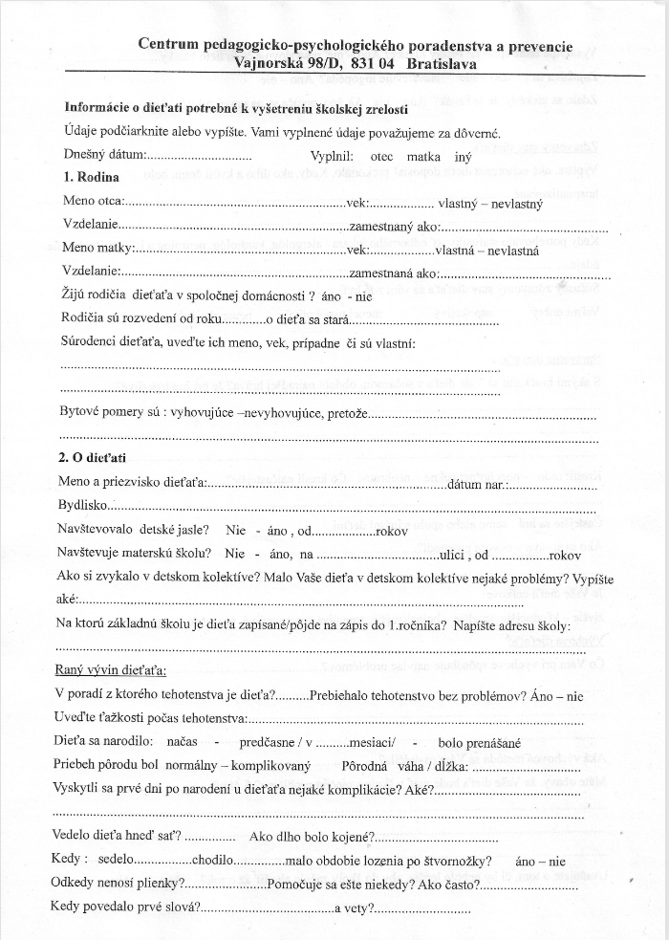
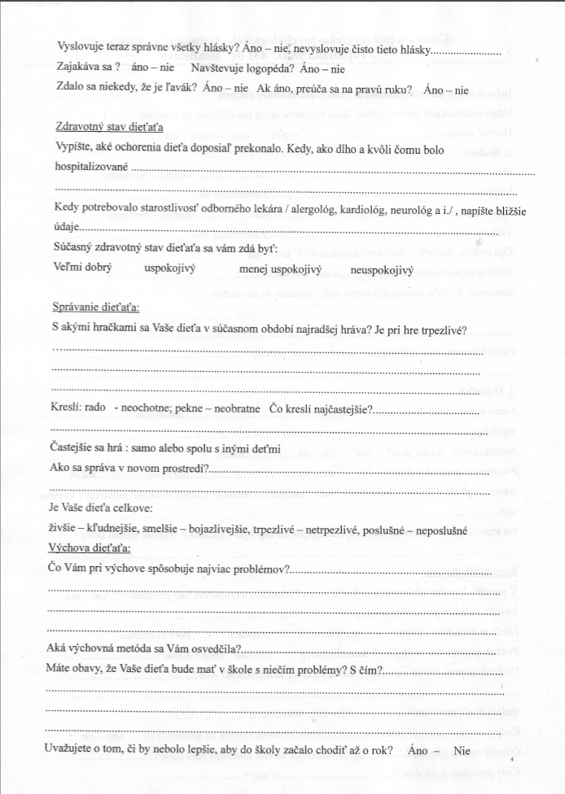
PRÍLOHA 6- Anamnestický dotazník pre účely diagnostiky školskej pripravenosti, vietnamský jazyk
Thông tin về cháu bé cần thiết để kiểm tra sự trưởng thành cho việc đi học của cháu
Hãy gạch chân hay là điền ra các dữ liệu. Chúng tôi xem những dữ liệu ông bà đã điền là bí mật
Ngày hôm nay: ................................... Người điền: Cha Mẹ Người khác

1. Gia đình
Tên người cha: ................................................ tuổi: ....................................... cha đẻ – cha nuôi
Trình độ văn hóa: ............................................. Nghề nghiệp: ....................................................
Tên người mẹ: ................................................. tuổi: ....................................... mẹ đẻ – mẹ nuôi
Trình độ văn hóa: ............................................. Nghề nghiệp: ....................................................
Cha mẹ cháu bé có chung sống trong một nhà không? có – không
Cha mẹ cháu bé đã li hôn từ năm ................................ Người chăm sóc cháu bé .......................
Anh chị em của cháu bé, hãy ghi họ tên, tuổi hoặc là có phải anh chị em ruột không:
............................................................................................................................................................................................................................................................................................................................................................................................................................................................................................................................................................................................................................
Điều kiện nhà ở có: thích hợp – không thích hợp, bởi vì .............................................................
.......................................................................................................................................................
2. Về cháu bé
Tên và họ cháu bé: ............................................... ngày sinh: ..............................................
Nơi thường trú: .............................................................................................................................
Cháu bé có đi nhà trẻ không? Không – có, từ lúc ...................... tuổi.
Cháu bé có đi học mẫu giáo không? Không – có, tại phố ................................................, từ lúc ............................ tuổi.
Cháu bé làm quen với tập thể trẻ em như thế nào? Con của ông bà có vấn đề gì trong tập thể trẻ em không? Hãy viết ra là có những vấn đề gì: .......................................................................
.......................................................................................................................................................
Cháu bé đăng ký học ở trường PTCS nào/sẽ đi đăng ký vào học lớp 1 ? Hãy ghi ra địa chỉ của trường: ..........................................................................................................................................
Sự phát triển trong giai đoạn đầu của cháu bé:
Cháu bé là từ lần mang thai thứ mấy?...........................................................................................
Quá trình thai nghén diễn có vấn đề gì không? Có–không
Hãy đưa ra những khó khăn trong thời gian mang thai: .............................................................
Cháu bé ra đời: đúng theo lịch – đẻ non/vào tháng thứ ........................ – quá hạn
Quá trình sinh con diễn ra: bình thường – phức tạp? Lúc sinh ra cân nặng/chiều cao: ................
Có những vấn đề phức tạp gì không trong những ngày đầu tiên sau khi sinh? Vấn đề gì? .....................................................................................................................................................
Cháu bé có biết bú ngay không? .................. Cháu bé được cho bú bao lâu? ........................ Khi nào cháu bé biết: ngồi .................... đi lại ................... có thời kỳ bò không? Có–không
Từ khi nào cháu thôi đeo tã? ........................ Đôi khi còn đái dầm không? ............................... Thường xuyên như thế nào? ....................
Khi nào cháu nói những lời đầu tiên? ................................ và nói được cả câu ..........................
Bây giờ đã phát âm đúng tất cả các âm tố chưa? Có – không, có phân âm đúng các âm tố đó không? ........................................................................................................................................
Có nói lắp hay không? Có – không
Đang đi/đã đi đến chỗ chuyên gia trị liệu ngôn ngữ không? Có – không

PRÍLOHA 7- Anamnestický dotazník pre účely diagnostiky školskej pripravenosti, ukrajinský jazyk
Інформація про дитину, необхідна для вивчення шкільної зрілості
Підкресліть або введіть дані. Ми вважаємо дані, які ви заповнили, конфіденційними.
Сьогоднішня дата: ............................................. Виконав: батько мати інше
1. Сім'я
Iм'я батька: ............................................... вік: ....................................... власний – не власний
Освіта: ...................................................... працевлаштування: .................................................
Ім'я матері: ............................................... вік: ............................................. власна – не власна
Освіта: ...................................................... працевлаштування: .................................................
Чи живуть батьки дитини в одному помешканні? так ні
Батьки розлучилися (рік) ..................................... Опікується дитиною …..............................
Брати і сестри дитини, вкажіть їх ім’я, вік, чи чи є вони їхніми власними братами чи сестрами:
............................................................................................................................................................................................................................................................................................................................................................................................................................................................................................................................................................................................................................
Умови житла такі: задовільні – незадовільні, тому що ............................................................
.......................................................................................................................................................
2. Про дитину
Ім'я та прізвище дитини: ..................................................... дата народження: ........................
Проживання: ...............................................................................................................................
Вона відвідувала ясла? Ні – так, з віку ......................................................................................
Вона відвідує дитячий садок? Ні – так, адреса дитсадку ........................................................, з ....................... років.
Як дитина звикала до дитячого колективу? Чи були у вашої дитини якісь проблеми в дитячій групі? Запишіть, які: .....................................................................................................
.......................................................................................................................................................
У якій початковій школі навчається дитина/буде зарахована до першого класу? Напишіть адресу школи: ..............................................................................................................................
Ранній розвиток дитини
Яка по рахунку є дитина в сім’ї (яка це по рахунку вагітність)? .............................................
Чи пройшла вагітність гладко ? так – ні
Вкажіть труднощі під час вагітності: ........................................................................................
Дитина народилася: вчасно – передчасно/на ....................... місяці – переношена
Перебіг пологів був нормальним – складним Вага/довжина після народження: ..............
Чи були ускладнення у перші дні після народження? Які? .....................................................
.......................................................................................................................................................
Чи був у дитини одразу смоктальній рефлекс ? ......................................... Як довго дитина була на грудному вигодовуванні? .............................................................................................
Коли: сіла ............................ пішла ............................. чи був період повзання на четвереньках? так – ні
Відколи не носить памперси? .............................. Мочиться час від часу? .......................... Як часто? ...............................................
Коли дитина сказала свої перші слова? ........................... і речення? .......................................
Зараз дитина вимовляє всі звуки правильно? Так – ні, ці звуки не вимовляє взагалі .......................................................................................................................................................
Дитина заїкається? так – ні Відвідує логопеда? так – ні
Стан здоров’я дитини
Запишіть, якими хворобами перехворіла дитина. Коли, на який термін і з якої причини була дитина госпіталізована ......................................................................................................
Коли дитина потребувала допомоги фахівця/алерголога, кардіолога, невролога тощо/, напишіть детальніше: .................................................................................................................
Актуальне самопочуття дитини ви оцінюєте як:
дуже добре задовільне менш задовільне незадовільне
Поведінка дитини
Якими іграшками на даний момент любить гратися ваша дитина? Виявляє терплячість під час гри? ..................................................................................................................................
..............................................................................................................................................................................................................................................................................................................
Дитина малює: радо – неохоче; акуратно – незграбно. Що малює найчастіше? ...................
.......................................................................................................................................................
Частіше дитина грається: наодинці або з іншими дітьми?
Як поводиться дитина в новому середовищі? ..........................................................................
.......................................................................................................................................................
В загальному ваша дитина: жвава – спокійна, смілива – боязка,
терпляча – нетерпляча, слухняна – неслухняна
Виховання дитини
Що викликає у вас найбільше тружнощів у вихованні? ..........................................................
..............................................................................................................................................................................................................................................................................................................
Який метод виховання спрацював для вас? ..............................................................................
Ви переживаєте, що у вашої дитини будуть проблеми у школі? З чим? ................................
..............................................................................................................................................................................................................................................................................................................
Ви розмірковуєте над тим, чи не було б краще дитині розпочати навчання у школі через рік? так – ні

PRÍLOHA 8 - Anamnestický dotazník pre účely diagnostiky školskej pripravenosti, ruský jazyk
Информация о ребенке, необходимая для проверки готовности ребенка к посещению школы (школьной зрелости)
Данные подчеркните или впишите. Мы будем считать указанные Вами данные конфиденциальными.
Дата: ...................................... Заполнил: отец мать другой
1. Семья
Имя отца: ................................................. возраст: .................................. родной – неродной
Образование:.................................................. работает (позиция):...........................................
Имя матери: ............................................. возраст: ................................... родная – неродная
Образование: ..................................................... работает(позиция): .......................................
Живут родители ребенка вместе? да – нет
Родители разведены с ..................... года, ребенка воспитывает ............................................
Братья и сестры ребенка, укажите их имя, возраст, родные или неродные:
............................................................................................................................................................................................................................................................................................................................................................................................................................................................................................................................................................................................................................
Жилищные условия: удовлетворительные – удовлетворительные, потому что .................
.......................................................................................................................................................
2. О ребенке
Имя и фамилия ребенка: ................................................ дата рождения: .............................
Место жительства: .....................................................................................................................
Посещал ясли? Нет – да, с ........................................... лет.
Посещает детский сад? Нет – да, на улице ......................................., с .................... лет.
Насколько привык в детском коллективе? Были у Вашего ребенка проблемы в детском коллективе? Напишите, какие: .................................................................................................
.......................................................................................................................................................
В какую начальную школу ребенок зачислен/будет зачислен в 1-й класс? Укажите адрес школы: ...............................................................................................................................
Раннее развитие ребенка
С какой по очередности беременности ребенок? ...................................................................
Беременность проходила без проблем? Да – нет
Укажите проблемы во время беременности: ...........................................................................
Ребенок родился: вовремя – преждевременно/в .......... месяце – был переношенным
Роды протекали нормально – с осложнениями Вес при рождении/рост: .............................
Были у ребенка какие-то осложнения в первые дни после рождения? Какие? .......................................................................................................................................................
Мог ребенок сосать сразу? ....................... Как долго его кормили грудью? .........................
Когда ребенок: сидел ...................... ходил ...................... был у ребенка период ползания на четвереньках? да – нет
С какого времени не носит пеленки? ...................... Еще иногда мочится? ................... Как часто? ...............................................................
Когда произнес первые слова? ........................... а предложения? .........................................
Сейчас произносит правильно все звуки? Да – нет, чисто не произносит следующие звуки ............................................................................................................................................
Ребенок заикается? Да – нет Посещает логопеда? Да – нет
Состояние здоровья ребенка
Укажите, какие болезни ребенок перенес. Когда, как долго и по какой причине был госпитализирован .......................................................................................................................
Когда ребенок нуждался в посещении врача-специалиста/аллерголог, кардиолог, невролог и др./, укажите подробную информацию: ...............................................................
.......................................................................................................................................................
Состояние здоровья ребенка в настоящее время Вам кажется быть:
очень хорошее хорошее удовлетворительное неудовлетворительное

Поведение ребенка
С какими игрушками ваш ребенок сейчас любит играть? Он терпелив во время игры? .......................................................................................................................................................
..............................................................................................................................................................................................................................................................................................................
Рисует: охотно – неохотно; красиво – неумело. Что чаще всего рисует? ............................
.......................................................................................................................................................
Чаще всего играет: сам или вместе с другими детьми
Как себя ведет в новой обстановке? .........................................................................................
Ваш ребенок вообще:
живой –спокойный, смелый – боязливый,
терпеливый – нетерпеливый, послушный – непослушный
Воспитание ребенка
Что Вам в воспитании причиняет больше всего проблем? ....................................................
..............................................................................................................................................................................................................................................................................................................
Какой воспитательный метод Вам больше всего подходит, был более успешным? .......................................................................................................................................................
Есть у Вас опасения, что у ребенка будут в школе с чем-то проблемы? С чем? ..............................................................................................................................................................................................................................................................................................................
..............................................................................................................................................................................................................................................................................................................
Раздумываете над тем, не лучше ли ему пойти в школу через год? Да – нет

PRÍLOHA 9- Anamnestický dotazník pre účely diagnostiky školskej spôsobilosti, anglický jazyk
Information about the child needed to evaluate school readiness
Underline or type the data. The data are considered confidential.
Date: .......................... A Person who filled in the form: father mother other person
1. Family
Father´s name: .................................................... Age: .......................... own father – stepfather
Education: .................................................... Employed as: ........................................................
Mother´s name: .................................................. Age: ..................... own mother – stepmother Education: .................................................... Employed as: ........................................................
Do the child's parents live in the same household? yes – no
Parents have been divorced since: year ........................................
Parent who has custody of child: ..................................................
Child´s siblings (name, age, full-siblings or half-siblings):
............................................................................................................................................................................................................................................................................................................................................................................................................................................................................................................................................................................................................................
Housing conditions are: satisfactory – unsatisfactory, for reasons of ..........................................
.......................................................................................................................................................
2. Child
First name and surname: ................................................... Date of birth: ..................................
Address: .......................................................................................................................................
Did the child attend a nursery? no – yes, since ................................... years of age.
Did the child attend kindergarten? no – yes, on ............................... street, since ............. years of age.
How did your child get used to the children's group? Did the child have any problems in the children's group? Identify them: ..................................................................................................
.......................................................................................................................................................
In which primary school is the child enrolled/will be enrolled in the 1st year of study? Write the address of school: ...................................................................................................................
Early child development
From which pregnancy in a row is the child?...............................................................................
Did the pregnancy go smoothly? yes – no
Specify complications during pregnancy: ....................................................................................
The child was born: due date – premature in ......................... month – overdue
The course of the pregnancy was: normal – with complications
Birth length/weight: ...................................................
Were there any complications in the first days after birth? Which ones? .......................................................................................................................................................
.......................................................................................................................................................
Was the baby able to suck right after birth? .................................................................................
How long was the baby breastfed? ..............................................................................................
When was the baby able to sit? ........................... When was the baby able to walk? .................
Did the child have a period of quadruped movement? yes – no
When did the child stop using diapers? ................... Does the child have enuresis? How often? ..............................
When did the child say the first words? .......................... and sentences? ...................................
Does the child pronounce all the sounds correctly now? yes – no, the child does not pronounce correctly these sounds ................................................................................................
Is the child stuttering? yes – no
Does the child see a speech therapist? yes – no
The health conditions of the child
Identify what diseases the child has overcome so far. When, for how long and for what reason the child was hospitalized ............................................................................................................
.......................................................................................................................................................
When did the child need the care of a specialist (allergist, cardiologist, neurologist, etc.)? Write more details: .......................................................................................................................
To you, the child's current state of health seems to be:
very good satisfactory less satisfactory unsatisfactory
Child behaviour
What toys does your child like to play with at the moment? Is the child patient while playing? .......................................................................................................................................................
..............................................................................................................................................................................................................................................................................................................
The child draws: with pleasure – unwillingly; nice – unhandy. What does the child draw most often? ............................................................................................................................................
.......................................................................................................................................................
More commonly the child plays: alone/with other children
How does the child behave in a new environment? .....................................................................
.......................................................................................................................................................
In all, the child is: rather active – rather quiet, rather courageous – rather timid,
patient – impatient, obedient – disobedient
Child´s education
What causes you the most problems in education? ......................................................................
.......................................................................................................................................................
.......................................................................................................................................................
What educational method has worked for you? ...........................................................................
Are you worried that your child will have problems at school? What kind of problems? .......................................................................................................................................................
..............................................................................................................................................................................................................................................................................................................
Do you think it would be better for your child to start going to school in a year? yes – no

PRÍLOHA 10- VZOR ČESTNÉHO PREHLÁSENIA O TLMOČNÍCKYCH SLUŽBÁCH
